 **Shakira llega a Hermosillo: música, turismo y proyección internacional para la capital sonorense**

* **La colombiana encendió el Estadio Héroe de Nacozari en Hermosillo, Sonora, como parte de su gira Las Mujeres Ya No Lloran World Tour.**

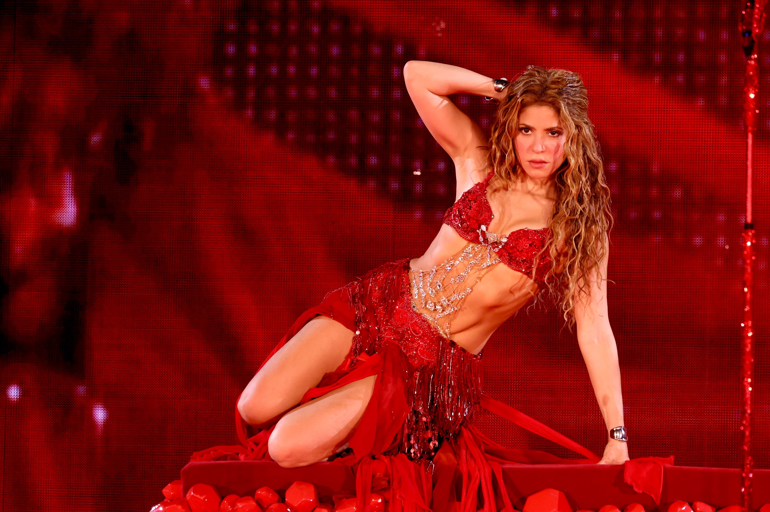

[Fotos disponibles para distribución](https://drive.google.com/drive/folders/19UitiMKvioHNcSYmpSusFcy78fDzJbFn?usp=drive_link)

*La presentación forma parte de la segunda etapa de la exitosa gira “Las Mujeres Ya No Lloran World Tour”, con un impacto estimado de 106,4 millones de dólares en gasto turístico para México*

**Hermosillo, Sonora, 15 de agosto de 2025.** — Hermosillo se consolidó anoche como un punto clave en la ruta de los grandes espectáculos internacionales gracias a la presentación de Shakira en el Estadio Héroe de Nacozarí abarrotado. Este concierto representó el sold out número 50 de *Las Mujeres Ya No Lloran World Tour*, que recientemente comenzó su segunda fase en México, afirmándose de manera contundente como un éxito en taquilla.

De acuerdo con un análisis de la consultora Mabrian, especializada en inteligencia turística, esta segunda etapa de la gira en México generará **más de 106 millones de dólares en gasto turístico**, beneficiando a industrias como la hotelería, gastronomía, transporte y servicios complementarios en las diez ciudades sede. Gracias a su conectividad, oferta hotelera y hospitalidad, Hermosillo se suma a una lista de destinos que aprovechan el potencial del turismo de espectáculos para dinamizar su economía y atraer visitantes nacionales e internacionales, además de confirmar el papel de la música en vivo como motor económico y de proyección cultural para las ciudades que reciben a Shakira.

Esta segunda etapa que incluye Tijuana, Hermosillo, Chihuahua, Torreón, Querétaro, Guadalajara, Puebla y Veracruz mantiene la tendencia de récords históricos y entradas agotadas, evidenciando la fortaleza del país como mercado de entretenimiento en vivo y el impacto único de Shakira en la nación.

Además, la cantante colombiana presentó su nuevo set de outfits, coreografías impactantes y una producción de clase mundial, con éxitos como *Hips Don’t Lie*, *La Tortura*, *Waka Waka* y *Bzrp Music Sessions, Vol. 53*, de los más coreados entre su repertorio.

Tras su paso por Hermosillo, Shakira continuará su gira en Chihuahua y Torreón antes de volver a la capital del país y cerrar en septiembre con presentaciones en Querétaro, Guadalajara, Puebla y Veracruz.

* Chihuahua: 17 de agosto, Estadio Olímpico Universitario José Reyes Baeza
* Torreón: 20 de agosto, Estadio Corona
* Monterrey: 23 de agosto, Parque Fundidora
* Ciudad de México: 26, 27, 29 y 30 de agosto, Estadio GNP Seguros
* Querétaro: 2 y 3 de septiembre, Estadio Corregidora Guadalajara: 6 y 7 de septiembre, Estadio Akron
* Puebla: 11 y 12 de septiembre, Estadio Cuauhtémoc